4G无线多合一传感器
HD-DSWS-04
产品说明书

一、产品概述
本产品是一款集电流监测、环境温湿度采集、水浸检测于一体的4G无线传感器。设备采用CT电流互感器感应取电技术，无需外接电源，无需更换电池，夹钳式安装结构，现场作业不停电即可完成部署。整机达到户外防水等级，适配配电柜、环网柜、箱式变电站、电缆沟等多种户外场景。
设备内置4G通信模块，安装上电后自动接入蜂窝网络，按设定间隔定时向云端平台上报监测数据，异常状态实时触发告警，实现配电设施的远程无人值守监测。

二、主要功能特点

2.1 三合一监测
一台设备集成电流、温湿度、水浸三项监测功能，覆盖电气安全、环境安全、渗漏安全三类监测点，减少现场设备数量与布线复杂度。

2.2 CT感应取电
采用开合式电流互感器（CT）从被测电缆感应取电，只要电缆中有负载电流通过，设备即可持续供电。无需外接电源线，无需定期更换电池，真正实现免维护长期运行。

2.3 4G无线通信
内置4G蜂窝通信模块，安装简单，无需布线。定时自动上报监测数据，异常状态实时触发告警上报。

2.4 夹钳式不停电安装
开合式夹钳结构，侧面螺杆调节紧固，现场安装无需停电，单人数分钟即可完成部署。

2.5 户外防水设计
整机采用工程塑料外壳，满足户外防水防护要求，可直接安装于柜内或户外环境。

三、工作原理
开合式电流互感器（CT）卡在被测电缆上，利用电磁感应原理从线路中获取工作电能，经内部稳压电路后供给传感器整机运行。
设备实时采集线路电流值、柜内环境温度与湿度、水浸探头开关状态，按照设定的上报周期，通过4G蜂窝网络将数据上传至云端监控平台。当检测到电流超限、温度越限或水浸报警时，设备立即主动上报异常信息，不受定时周期限制。

四、技术参数
参数项 | 规格说明
电流监测 | 开合式CT互感器，卡缆式安装
电流精度 | ±1%
监测范围 | 0-400A
温湿度监测 | 外置温湿度探头，温湿度一体采集
温度精度 | ±0.5°C
湿度精度 | ±3%
水浸检测 | 双绞线探头，有水无水
供电方式 | CT感应取电，免电池、免外接电源
通信方式 | 4G蜂窝无线通信
上报机制 | 定时自动上报 + 异常实时告警
安装方式 | 开合夹钳式，侧面螺杆紧固，不停电安装
防护等级 | 户外防水型IP68
外壳材质 | 黑色工程塑料ABS
卡线口径 | 34MM

五、安装与使用指南

5.1 安装前准备
确认被测电缆中存在足够的负载电流，使设备能够正常取电启动。准备好安装位置与温湿度探头、水浸探头的布设点位。
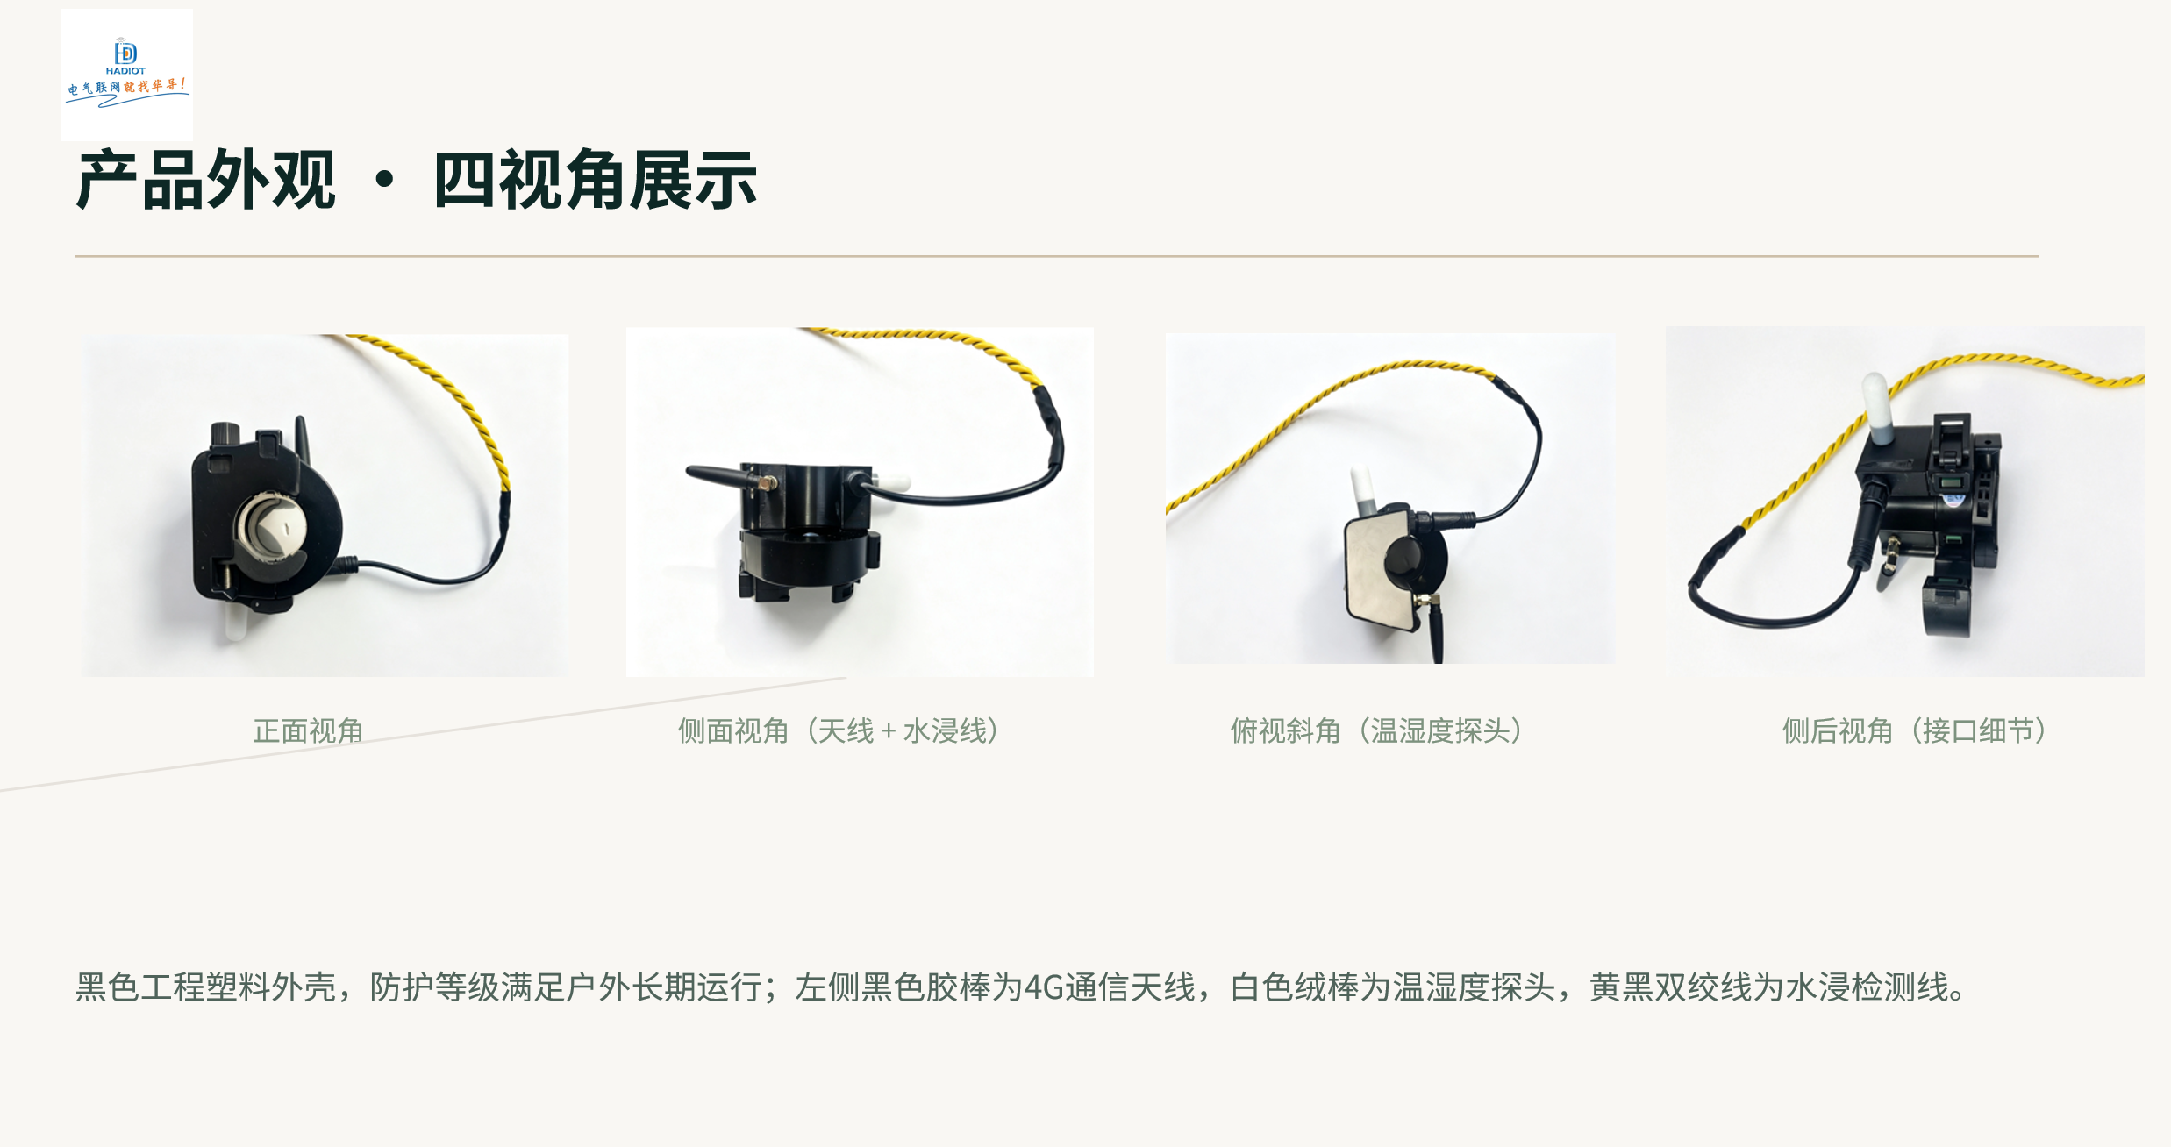

5.2 安装步骤
1. 掰开开合式夹钳，对准被测电缆；
2. 合上夹钳，确认夹口完全闭合无缝隙；
3. 拧紧侧面调节螺杆，使夹钳牢固夹紧电缆；
4. 将白色温湿度探头放置于需要监测温湿度的位置；
5. 将黄黑双绞线水浸探头放置于可能积水的位置（如柜底、电缆井底部）；
6. 确认4G天线安装牢固，设备开始自动运行。

5.3 注意事项
安装过程中请注意带电作业安全，遵守电力安全工作规程。夹钳必须完全闭合，否则会影响取电效果与电流测量精度。螺杆拧紧后请确认设备无松动。

六、通信与数据上报
设备支持4G蜂窝网络通信，安装上电后自动接入网络，向预设的云端平台上报数据。上报内容包括：线路电流值、环境温度值、环境湿度值、水浸报警状态。
常规定时上报周期可根据需求配置；当检测到电流超限、温度越限或水浸触发时，设备立即主动上报告警信息，缩短故障响应时间。

七、包装清单
1. 4G无线多合一传感器主机 × 1
2. 4G通信天线 × 1
3. 温湿度探头 × 1
4. 水浸检测探头（双绞线）× 1
5. 产品说明书 × 1

—— 以上 ——

